ДОНЕЦКИЙ НАЦИОНАЛЬНЫЙ ТЕХНИЧЕСКИЙ УНИВЕРСИТЕТ

Кафедра ПИ

Факультет КНТ

Лабораторная работа №1

Тема: «Проектирование локальной сети»

Выполнил

ст. гр. ПИ-18Б

Моргунов А.Г.

Проверил:

асс. каф. ПИ

________________

асс. каф. ПИ

________________

Донецк – 2020

**Часть 1**

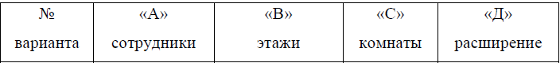

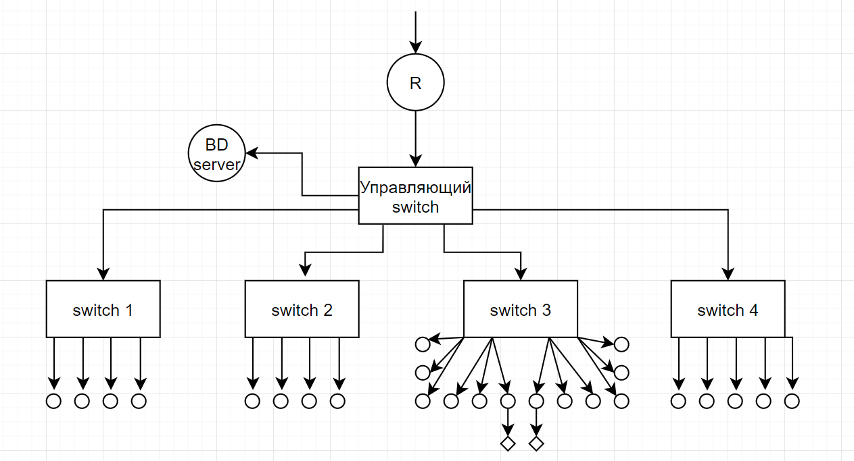

Рисунок 1 – Схема подключения узлов сети к коммутаторам, маршрутизатору.

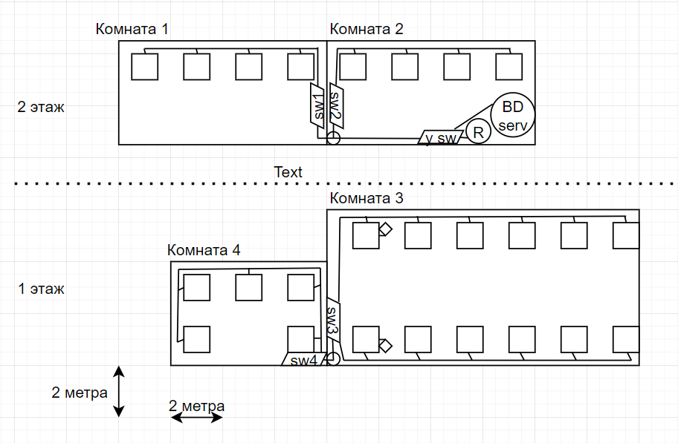

Рисунок 2 – Схема размещения сотрудников и сетевой аппаратуры.

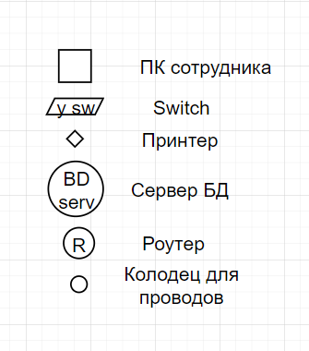

Рисунок 3 – Условные обозначения.

Смета расходов:

# Сетевые розетки 1шт на 2 порта «Розетка на 2 порта с экраном Cablexpert RJ-45, 5Е cat, внешняя (NCAC-HS-SMB2)» - 1х200р = 200р

# Розетки питания 36шт «Розетка c заз. и защитными шторками VIKO Carmen Белая» - 36х150р = 5400р

# Кабель 28м(1эт)+42м(2эт)+4м(колодец)=74м «Кабель медный 4*2*0,55 (UTP-cat.6)» 74х65р = 4810р

# Маршрутизатор 1шт «WDR7620 Gigabit Edition» 1х3000р = 3000р

# Switch :

# 2шт (sw1, sw2) «TP-LINK TL-SF1005D» 5портов 2х550р = 1100р

# 2шт (упр sw, sw4) «TP-LINK TL-SF1008D» 8портов 2х700р=1400р

# 1шт (sw3) «Netis ST3116P» 16портов 1х1500р = 1500р

# 1шт «Набор инструментов WT-4107 для работы с витой парой» 1х1500р = 1500р

# Вычислительные машины и сервер не закупаются по причине их наличия.

# Общая цена сетевого оборудования = 18910р

# Настройкой и поддержанием работоспособности занимаются администраторы сети.

# Для защиты сети используются антивирусные программы, а также осуществляется контроль над деятельностью сотрудников со стороны администраторов сети.

# Часть 2

# 

# Рисунок 3 – План офиса

# 

# Рисунок 4 – Схема сети